TRƯỜNG ĐẠI HỌC CÔNG NGHỆ THÔNG TIN

ĐẠI HỌC QUỐC GIA THÀNH PHỐ HỒ CHÍ MINH



ĐỒ ÁN MÔN LẬP TRÌNH TRỰC QUAN



GIẢNG VIÊN HƯỚNG DẪN: HUỲNH TUẤN ANH

SINH VIÊN THỰC HIỆN: NGUYỄN ĐÌNH PHÚ THỊNH

MSSV: 16521178 – LỚP IT008.J11

Lời cảm ơn :

Em xin gửi lời cảm ơn thầy Huỳnh Tuấn Anh đã tạo điều kiện cho em được làm đồ án môn học Lập trình trực quan và đã nhiệt tình hướng dẫn để giúp em có thể hoàn thành tốt đồ án.

**MỤC LỤC**

I. GIỚI THIỆU ĐỀ TÀI 3

II. HIỆN THỰC HÓA 5

1. Chuẩn bị 5

1.1. Tìm hiểu về OCR 5

1.2. Tìm hiểu về GDI+ trong .NET 7

2. Xây dựng game 9

2.1 Xây dựng tính năng nhận diện hình vẽ 9

2.2 Chuẩn bị tài nguyên 14

2.3 Xây dựng game 17

III. Cài đặt – Cách chơi 36

1. Cài đặt 36

2. Cách chơi 38

IV. Tài liệu tham khảo 40

# GIỚI THIỆU ĐỀ TÀI

* Đề tài là một game nhỏ mang tên “Spell Caster”. Trong game, người chơi sẽ “cast spells” để chống lại đội quân quái vật đang tràn tới bằng cách vẽ phép được hiển thị trong những vòng tròn bên cạnh quái vật và không để quái vật vượt khỏi vị trí của mình.

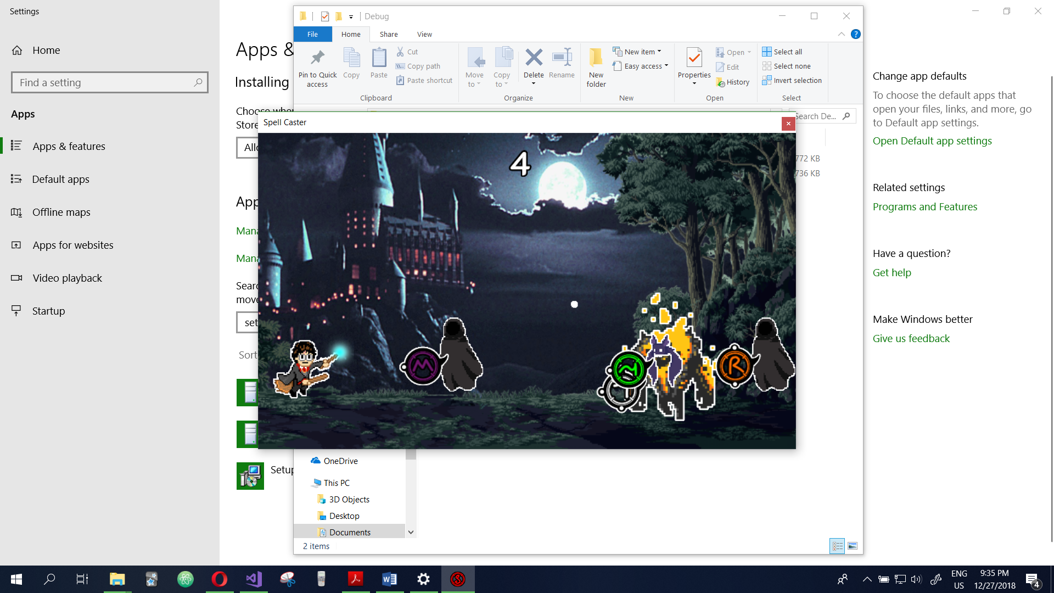

* Ý tưởng
  + Về bối cảnh, dễ nhận ra game lấy ý tưởng từ tựa truyện Harry Potter, cả những hình vẽ phép của game cũng dựa theo tác phẩm.

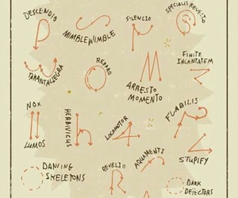

* + 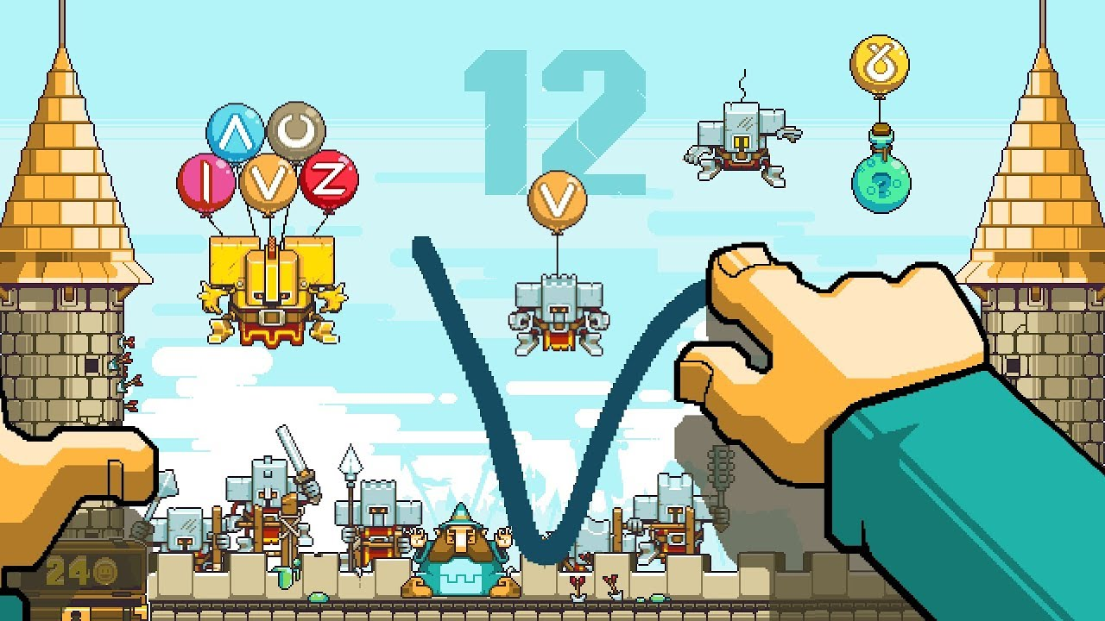Về gameplay, game lấy ý tưởng từ tự game MagicTouch của Nitrome. Trong game này người chơi cũng là một phù thủy chống lại quái vật bằng cách vẽ phép.

# HIỆN THỰC HÓA

## Chuẩn bị

### Tìm hiểu về OCR

Tính năng nổi bật nhất của game là nhận diện chữ viết, công nghệ OCR sẽ được sử dụng để thực hiện tính năng này.

#### a. Giới thiệu về công nghệ OCR:

Nhận dạng ký tự quang học (tiếng Anh: Optical Character Recognition, viết tắt là OCR), là loại phần mềm máy tính được tạo ra để chuyển các hình ảnh của chữ viết tay hoặc chữ đánh máy (thường được quét bằng máy scanner) thành các văn bản tài liệu. OCR được hình thành từ một lĩnh vực nghiên cứu về nhận dạng mẫu, trí tuệ nhận tạo và machine vision. Mặc dù công việc nghiên cứu học thuật vẫn tiếp tục, một phần công việc của OCR đã chuyển sang ứng dụng trong thực tế với các kỹ thuật đã được chứng minh.

Nhận dạng ký tự quang học (dùng các kỹ thuật quang học chẳng hạn như gương và ống kính) và nhận dạng ký tự số (sử dụng máy quét và các thuật toán máy tính) lúc đầu được xem xét như hai lĩnh vực khác nhau. Bởi vì chỉ có rất ít các ứng dụng tồn tại với các kỹ thuật quang học thực sự, bởi vậy thuật ngữ Nhận dạng ký tự quang học được mở rộng và bao gồm luôn ý nghĩa nhận dạng ký tự số.

Đầu tiên hệ thống nhận dạng yêu cầu phải được huấn luyện với các mẫu của các ký tự cụ thể. Các hệ thống "thông minh" với độ chính xác nhận dạng cao đối với hầu hết các phông chữ hiện nay đã trở nên phổ biến. Một số hệ thống còn có khả năng tái tạo lại các định dạng của tài liệu gần giống với bản gốc bao gồm: hình ảnh, các cột, bảng biểu, các thành phần không phải là văn bản

Hiện nay, với chữ Việt, phần mềm nhận dạng chữ Việt in VnDOCR 4.0 có khả năng nhận dạng trực tiếp các loại tài liệu được quét qua máy quét, không cần lưu trữ dưới dạng tệp ảnh trung gian. Các trang tài liệu có thể được quét và lưu trữ dưới dạng tệp tin nhiều trang. Kết quả nhận dạng được lưu trữ sang định dạng của Microsoft Word, Excel... phục vụ rất tốt nhu cầu số hóa dữ liệu.

Ngoài ra, còn có một dự án OCR Tiếng Việt có tên VietOCR, được phát triển dựa trên nền tảng mã nguồn mở tesseract-ocr do Google tài trợ. VietOCR có khả năng nhận dạng chữ Việt rất tốt. Đây là một chương trình nguồn mở Java/.NET, hỗ trợ nhận dạng cho các dạng ảnh PDF, TIFF, JPEG, GIF, PNG, và BMP.

ABBYY - một hãng công nghệ hàng đầu trên thế giới về lĩnh vực Nhận dạng ký tự quang học đã tiến hành nghiên cứu và triển khai công nghệ nhận dạng Tiếng Việt vào tháng 4 năm 2009. Với công nghệ này độ chính xác trong việc nhận dạng tài liệu chữ in Tiếng Việt lên tới hơn 99% (cứ nhận dạng 100 ký tự thì có chưa đến 1 ký tự sai). Công nghệ của ABBYY chấp nhận hầu hết các định dạng ảnh đầu vào như: PDF, TIFF, JPEG, GIF, PNG, BMP, PCX, DCX, DjVu... Kết quả nhận dạng được lưu trữ dưới các định dạng MS Word, MS Excel, HTML, TXT, XML, PDF, PDF 2 lớp, trong đó định dạng PDF 2 lớp là một định dạng hoàn hảo cho việc lưu trữ và khai thác tài liệu. Với định dạng này, người đọc có thể đọc trung thực ảnh gốc nhờ lớp ảnh bên trên, các công cụ tìm kiếm có thể tìm kiểm toàn văn trên văn bản nhờ lớp text nhận dạng được bên dưới.

#### b. Thư viện Tesseract OCR

Tesseract OCR là một thư viện mã nguồn mở của google, hỗ trợ nhiều nền tảng và ngôn ngữ cũng như dễ cài đặt và sử dụng.

Phiên bản mới nhất của Tesseract OCR là 4.0.0, tuy nhiên đồ án này chỉ sử dụng phiên bản 3.0.2 vì số lượng kí tự để nhận dạng rất ít, không có gì phức tạp. Phiên bản 3.0.2 cũng nhẹ hơn nhiều so với 4.0.0 và đủ để đáp ứng mục tiêu của đồ án.

Cần lưu ý là Tesseract OCR được train để nhận diện chữ viết in chứ không phải chữ viết tay, tuy nhiên, vì đặc điểm của đồ án là số lượng kí tự nhỏ nên ta sẽ có thể “ăn gian”, sử dụng training data của chữ viết in để nhận diện chữ viết tay. Chi tiết hơn sẽ được đề cập đến trong phần sau của báo cáo.

### Tìm hiểu về GDI+ trong .NET

#### Tổng quan

GDI là một giao diện lập trình ứng dụng (API) của Window đặc trưng cho việc vẽ các đối tượng và tương tác với các thiết bị đầu ra như màn hình và máy in

GDI+ là một phiên bản phát triển của GDI giúp giảm độ phức tạp của GDI và làm tăng tính linh hoạt trong việc vẽ các đối tượng

Các lớp GDI+ được cung cấp bởi .NET được bao gói lại và định nghĩa trong System,Drawing.dll

GDI+ bao gồm 3 nhóm dịch vụ chính:

* + - 2D vector graphic: cho phép tạo hình từ các hình cong cơ bản như đường thẳng, tròn,eclipse,…
    - Imaging: làm việc với các tệp tin hình ảnh(bitmap,metafile)
    - Typhography: vẽ chữ

Một số đối tượng cơ bản của GDI+

* + - Color
    - Point,PointF
    - Rectangle,RectangleF
    - Size,SizeF

#### Các lớp trong GDI+

Ở đây chúng ta sẽ tìm hiểu về lớp Graphics.Vì đây là lớp quan trọng của GDI+.Mọi thao tác vẽ đều được thực hiện trên đối tượng Graphics của lớp này

Bất kì lớp control nào cũng đều có thuộc tính Graphic dùng để vẽ chính nó

Lấy đối tượng Graphic:

* Chúng ta không thể khai báo theo constructor 1 cách thông thường như sau được :

Graphics g=new Graphics(); //Chương trình sẽ báo lỗi

Giải pháp: có thể lấy đối tượng Graphic từ tham số PaintEventArgs của sự kiện Paint từ Form hoặc từ phương thức OnPaint của Form

Ví dụ: Sự kiện Paint

**private** **void** Form1_Paint(**object** sender,PaintEventArgs e)

{

Graphics g = e.Graphics;

Pen pen = **new** Pen(Color.Red);

g.DrawLine(pen,0,0,200,300);

}

Hoặc ví dụ : override OnPaint

**protected** **override** **void** OnPaint(PaintEventArgs e)

{

Graphics g = e.Graphics;

Pen pen = **new** Pen(Color.Red);

g.DrawLine(pen,0,0,200,300);

}



## Xây dựng game

### Xây dựng tính năng nhận diện hình vẽ

Đễ dễ dàng cho những công việc về sau, thực hiện test thư viện Tesseract OCR trước.

#### Cài đặt thư viện Tesseract OCR cho C# project

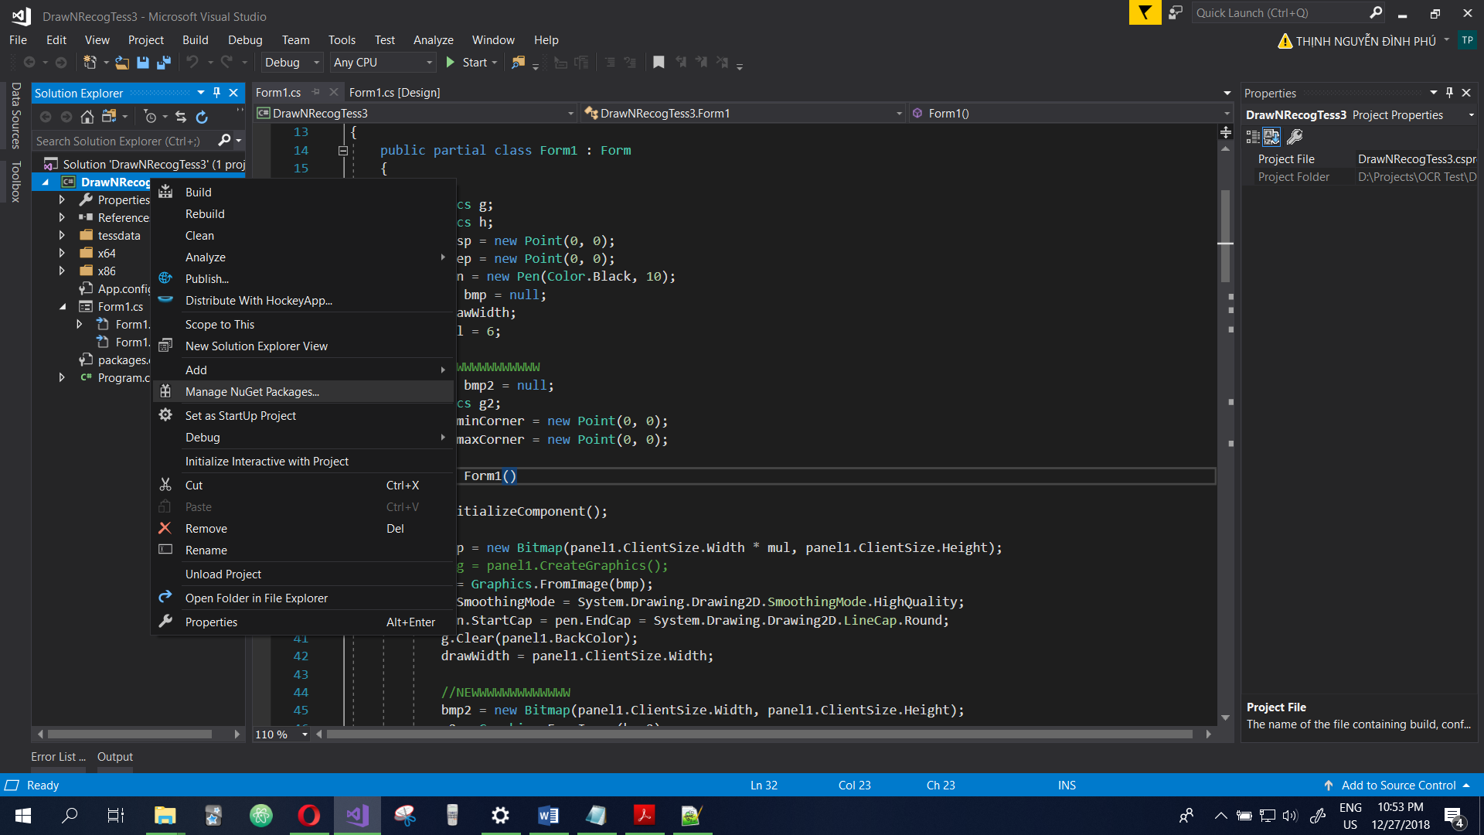Để cài đặt Tesseract OCR với Visual Studio, ta click chuột phải vào project, chọn “Manage NuGet Packages”

Nhập “tesseract ocr” vào ô tìm kiếm rồi install phiên bản 3.0.2

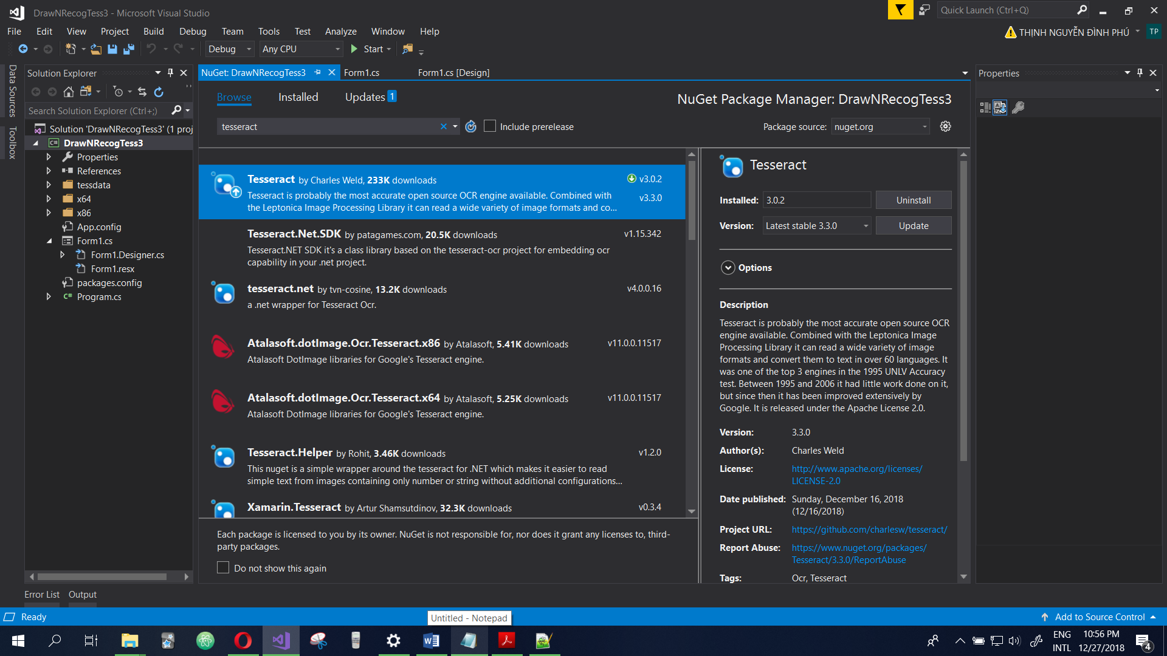

Truy cập <https://github.com/tesseract-ocr/tesseract/wiki/Data-Files#data-files-for-version-302> để download training data cho tesseract, chọn dữ liệu tiếng Anh:

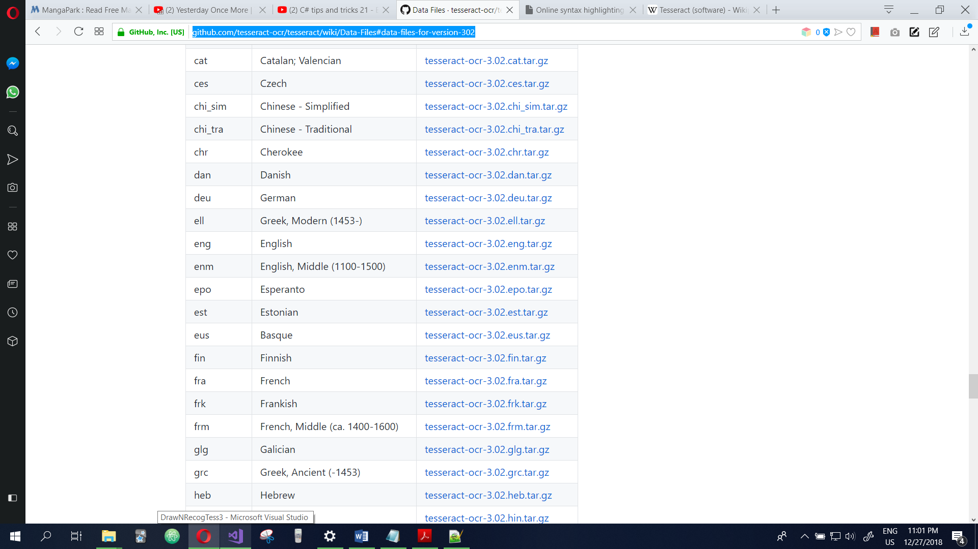

Copy thư mục giải nén được (“tessdata”) vào project, ta cài đặt thành công Tesseract OCR 3.0.2

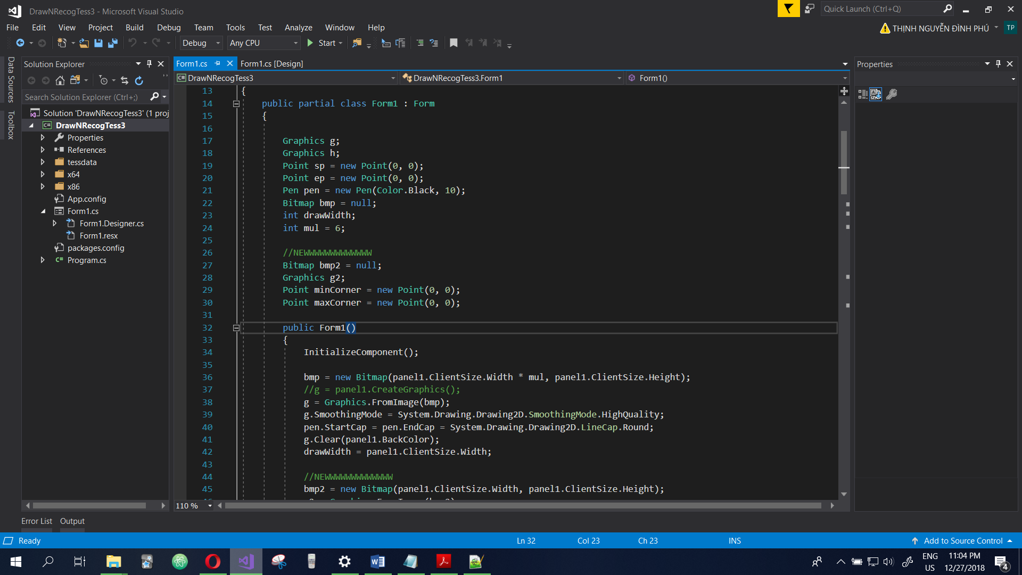

#### Xây dựng chương trình nhận diện chữ viết bằng Winform

Sử dụng project vừa được cài đặt Tesseract, ta xây dựng một chương trình nhỏ với tính năng nhận diện chữ viết để hỗ trợ cho việc xây dựng game chính.

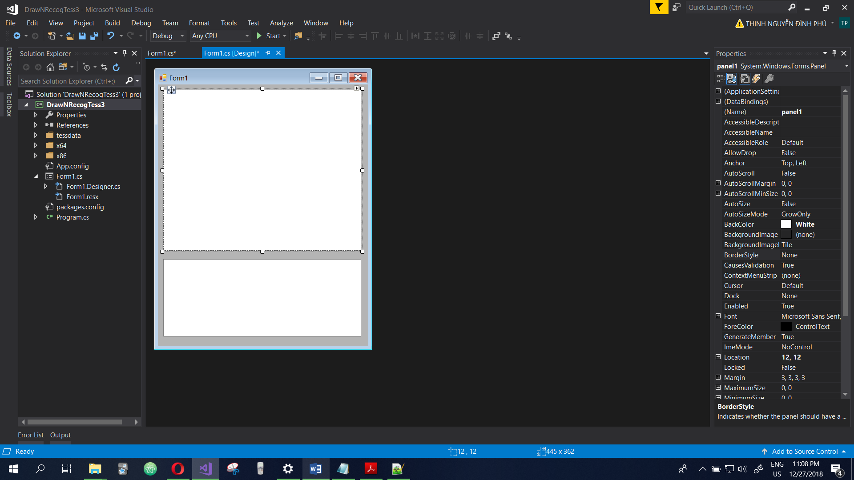Đầu tiên xây dựng một form đơn giản với một panel (trên) và một textbox (dưới). Panel sẽ là nơi để vẽ hình và textbox cho biết kết quả nhận diện chữ viết từ hình vẽ.

Một số lưu ý trước khi xây dựng tính năng nhận diện hình vẽ: Tesseract có một điểm yếu là nếu như chỉ có duy nhất một kí tự để nhận diện thì Tesseract sẽ không nhận diện được, vậy ta sẽ phải duplicate hình vẽ ra thành nhiều hình đứng cạnh nhau để Tesseract có thể dễ dàng nhận biết.

Để xây dựng tính năng vẽ, ta sẽ dùng GDI+

Những khai báo cần thiết:

//Draw

Graphics g; //Draw on bitmap

Graphics h; //Draw on screen

Point sp = **new** Point(0, 0);

Point ep = **new** Point(0, 0);

Pen blackPen = **new** Pen(Color.Black, 10);

Bitmap bmp = **null**;

**int** mul = 6; //Duplicating bitmap -mul- times

Point minCorner = **new** Point(0, 0); // For cropping

Point maxCorner = **new** Point(0, 0); // For cropping

//OCR

TesseractEngine engine = **new** TesseractEngine("./tessdata", "eng", EngineMode.Default);

Page page;

String attemp;

Khi nhấn chuột vào panel thì bắt đầu vẽ:

**private** **void** panel1_MouseDown(**object** sender, MouseEventArgs e)

{

sp = e.Location;

minCorner = e.Location;

maxCorner = e.Location;

}

Khi chuột di chuyển thì dùng graphic vẽ điểm ở vị trí chuột

**private** **void** panel1_MouseMove(**object** sender, MouseEventArgs e)

{

**if** (e.Button == MouseButtons.Left)

{

ep = e.Location;

//Bitmap

g.DrawLine(blackPen, sp, ep);

//Panel

h.DrawLine(whitePen, sp, ep);

//For cropping

minCorner.X = Math.Min(minCorner.X, ep.X);

minCorner.Y = Math.Min(minCorner.Y, ep.Y);

maxCorner.X = Math.Max(maxCorner.X, ep.X);

maxCorner.Y = Math.Max(maxCorner.Y, ep.Y);

}

sp = ep;

}

Khi không nhấn chuột nữa thì sẽ bắt đầu xử lí hình ảnh

**private** **void** panel1_MouseUp(**object** sender, MouseEventArgs e)

{

//textBox1.Text = savepath;

//bmp.Save(savepath, System.Drawing.Imaging.ImageFormat.Png);

//Crop bitmap

**int** epsilon = 50;

**int** width = maxCorner.X - minCorner.X;

**int** height = maxCorner.Y - minCorner.Y;

Rectangle rect = **new** Rectangle();

rect.X = minCorner.X - epsilon;

rect.Y = minCorner.Y - epsilon;

rect.Width = width + epsilon * 2;

rect.Height = height + epsilon * 2;

**if** (rect.X < 0)

{

rect.X = 0;

}

**if** (rect.Y < 0)

{

rect.Y = 0;

}

Bitmap bmpToCrop;

bmpToCrop = bmp.Clone(rect, bmp.PixelFormat);

//Duplicate bitmap (for more precise recognition)

Bitmap bmpToDuplicate;

bmpToDuplicate = DuplicateBitmap(bmpToCrop, 0, 0, mul);

//Save image (for debugging)

//string savepath = System.AppDomain.CurrentDomain.BaseDirectory;

//savepath += "pattern.png";

//bmpToDuplicate.Save(savepath, System.Drawing.Imaging.ImageFormat.Png);

//OCR

page = engine.Process(bmpToDuplicate, PageSegMode.Auto);

attemp = page.GetText();

page.Dispose();

textBox1.Text = attemp;

//Game

game.HarryEndCast();

game.CastSpell(attemp);

//Clear

panel1.Invalidate();

g.Clear(Color.White);

}

**private** Bitmap DuplicateBitmap(Bitmap source, **int** x, **int** y, **int** mul)

{

Bitmap result = **new** Bitmap(source.Width * mul, source.Height);

Graphics g = Graphics.FromImage(result);

**int** width = source.Width;

**for** (**int** i = 0; i < mul; i++)

{

**int** temp_x = x + width * i;

g.DrawImage(source, temp_x, y);

}

**return** result;

}

Test thử chương trình:

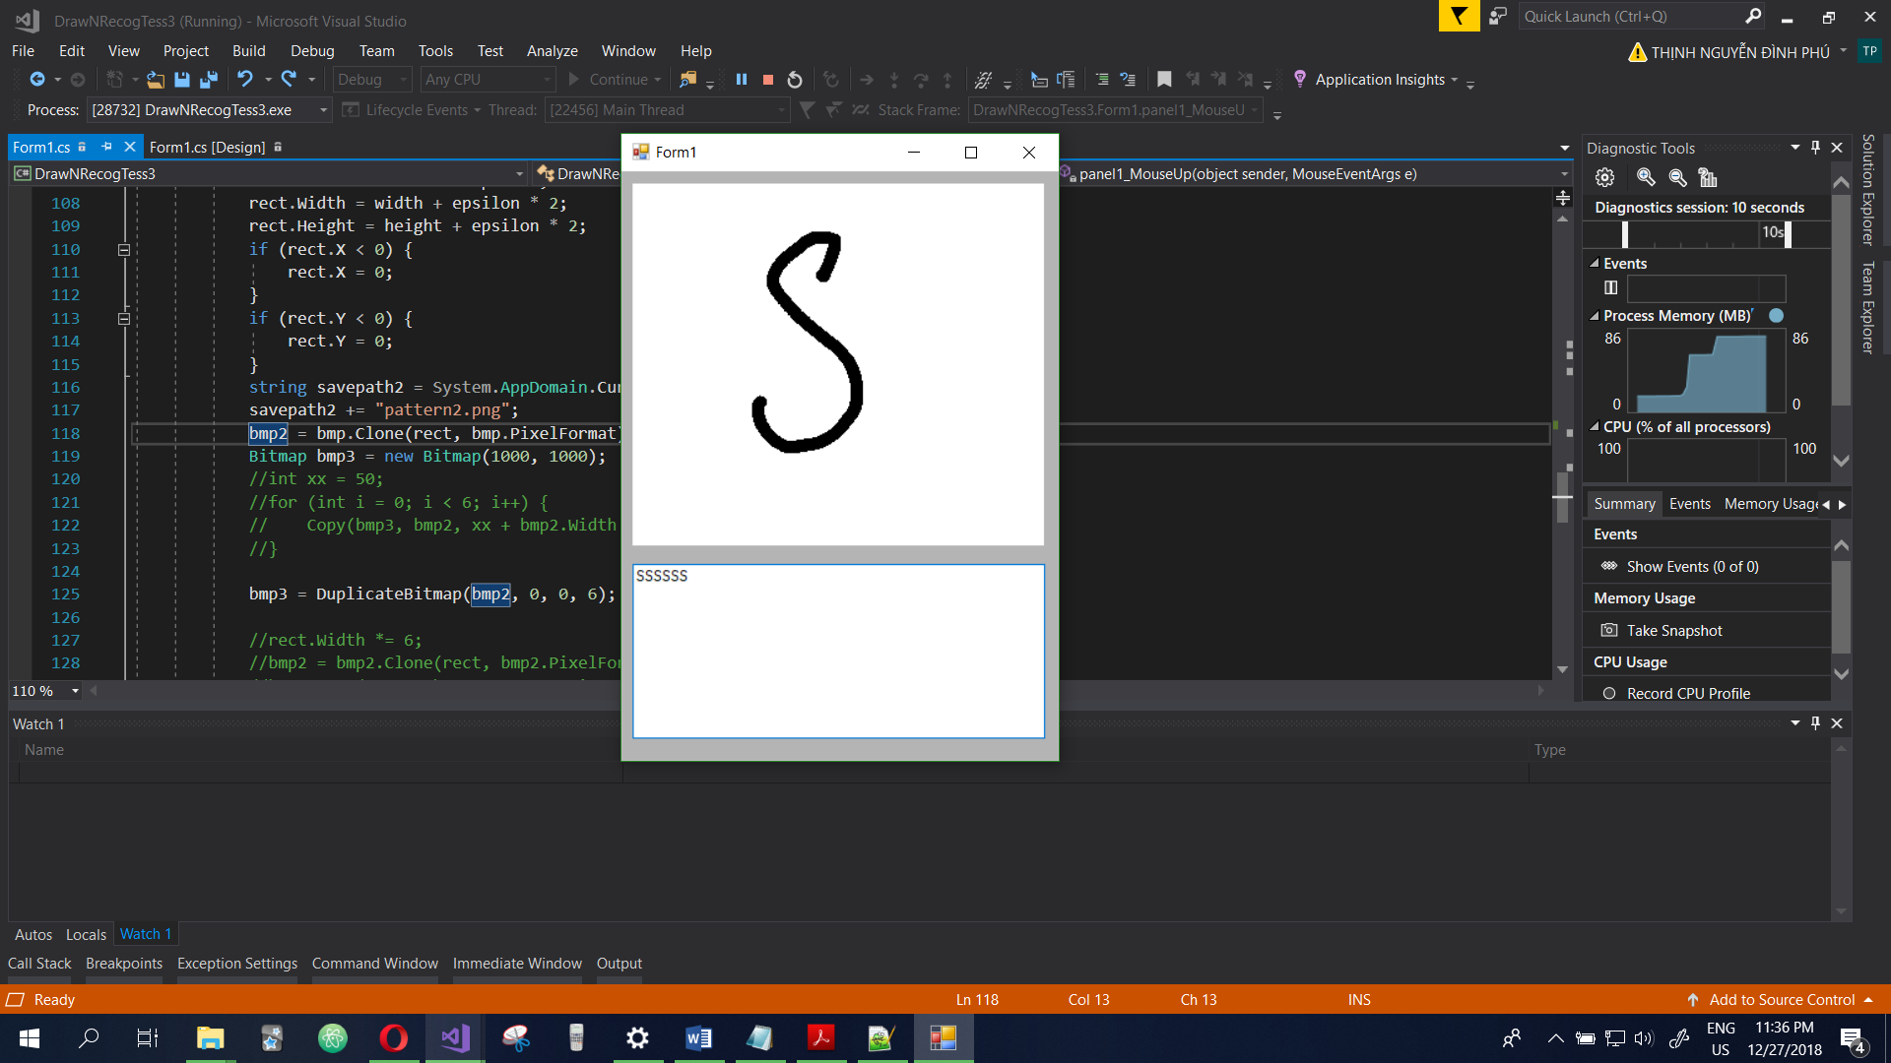

### Chuẩn bị tài nguyên

Ta sẽ tìm/vẽ tài nguyên theo phong cách pixel art

* 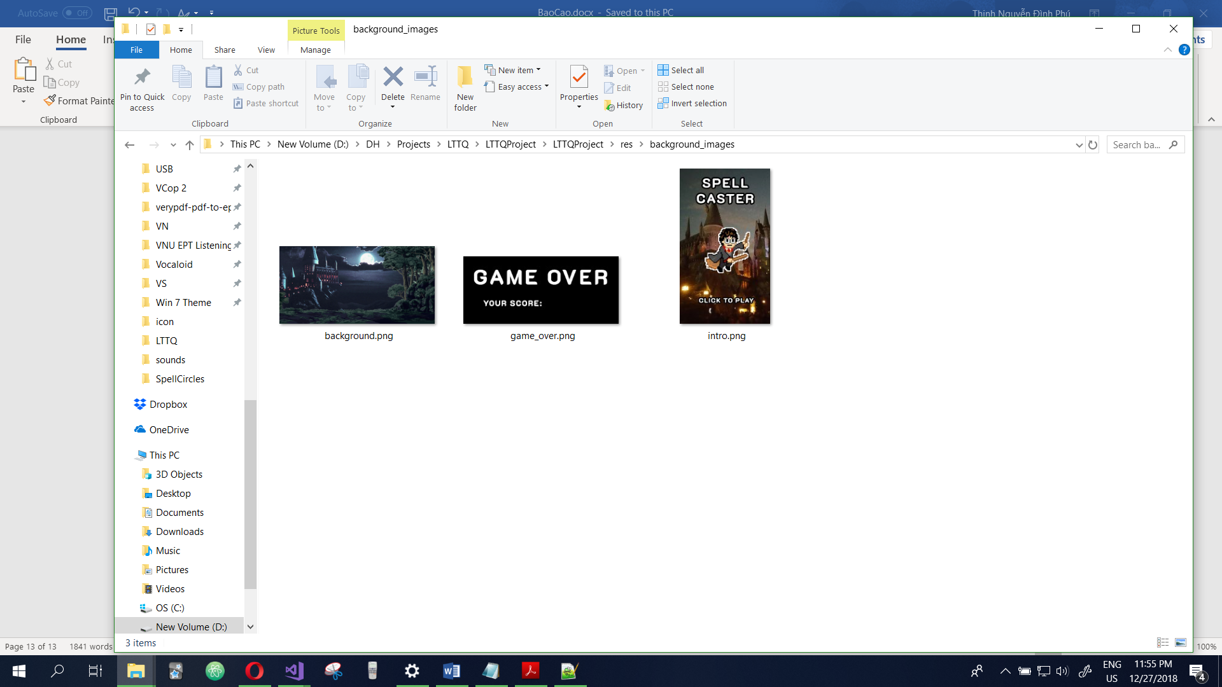Background và giao diện (Ảnh sưu tầm kết hợp với tự chỉnh sửa):
* 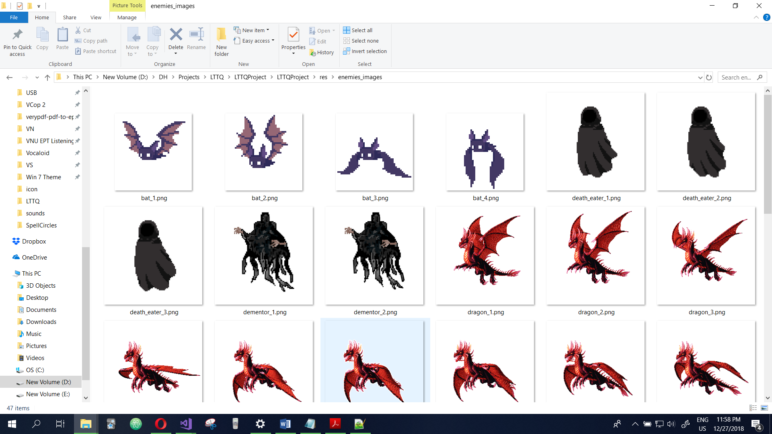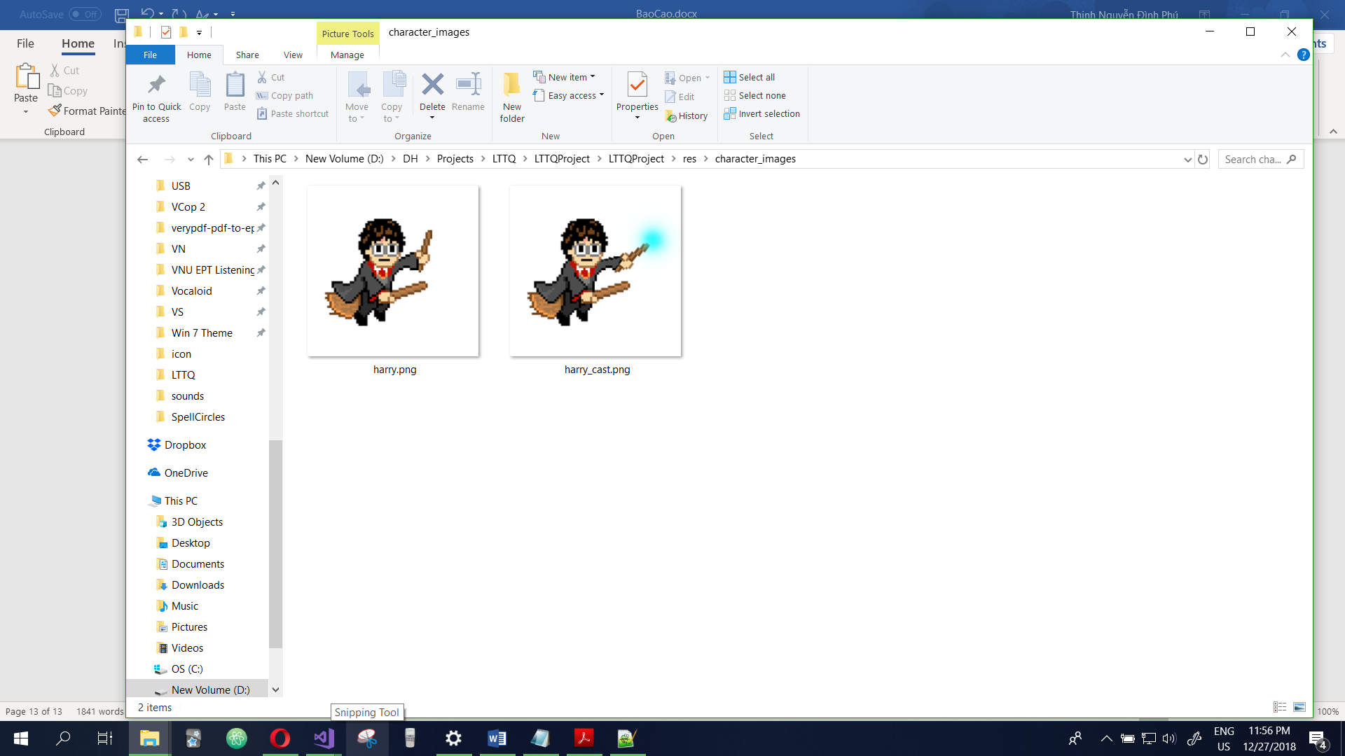Nhân vật và Enemies (Nguồn tìm ảnh: Pinterest):

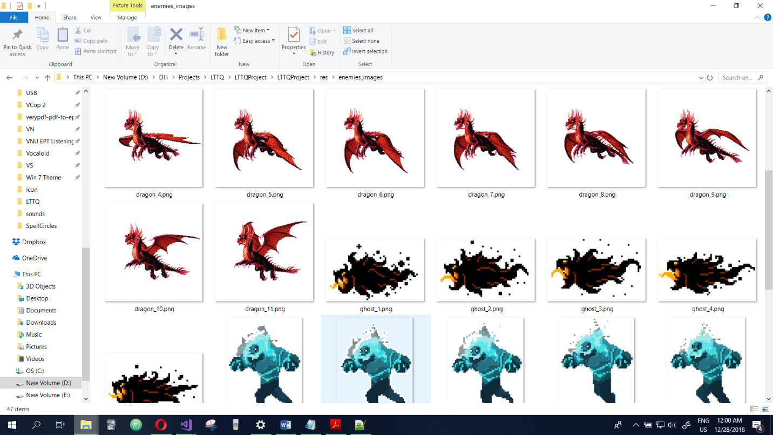

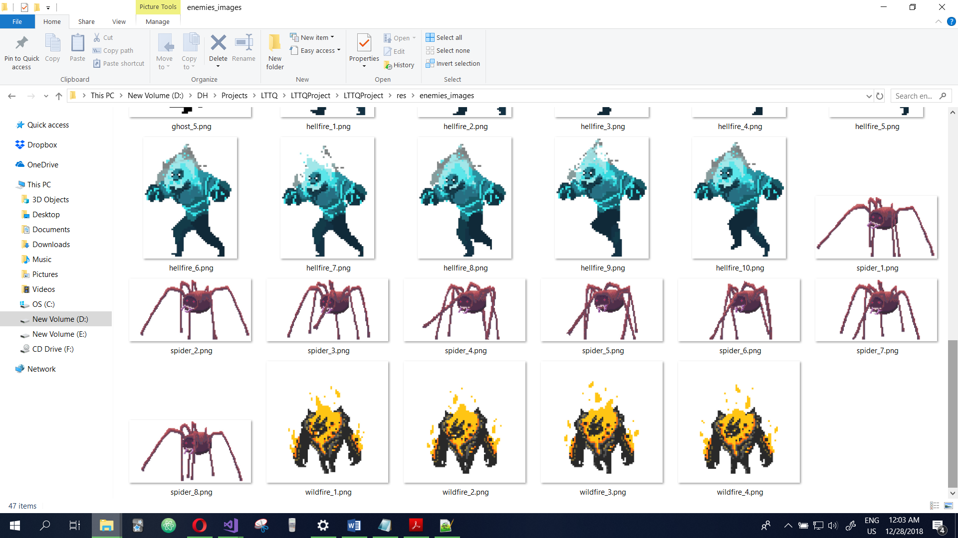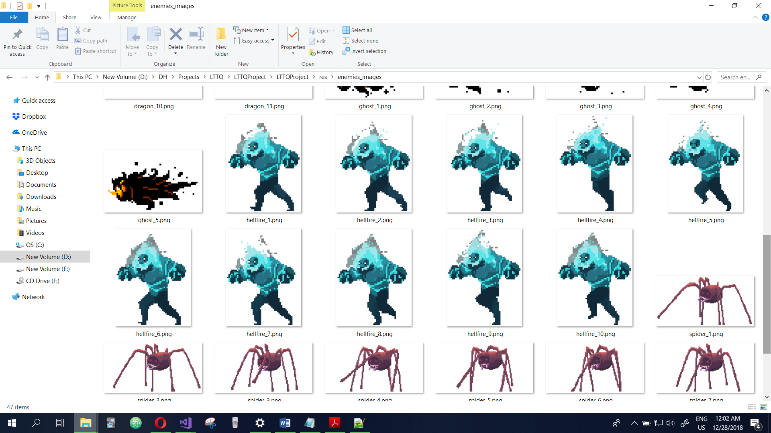

* 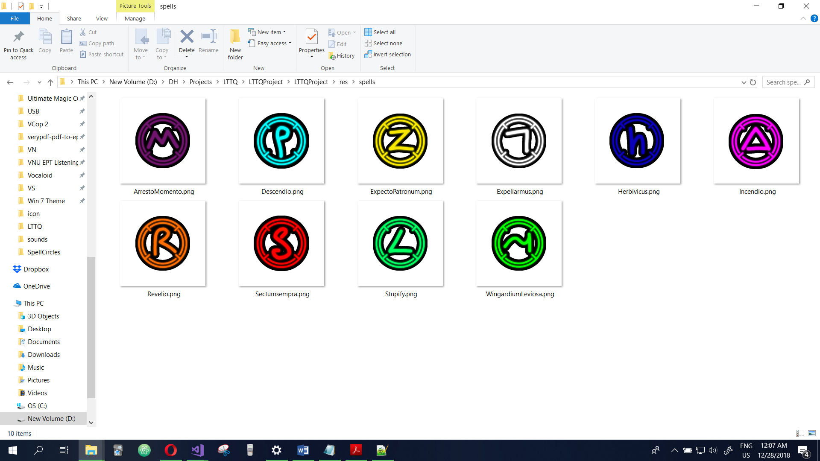Spells (Tự vẽ)
* Life Circles:

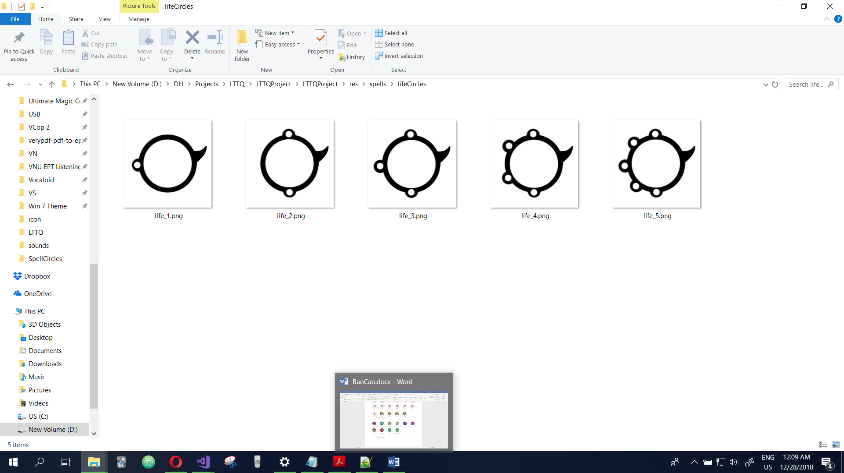

### Xây dựng game

#### Xây dựng framework

Game sẽ bao gồm:

* 3 forms, một form intro, một form cho main game và một form cho gameover.
* Class game là class chính xử lí các sự kiện game.
* Phần xử lí hình ảnh sẽ được implement trực tiếp vào form main game
* Hình ảnh của player, enemies và spells sẽ được vẽ bằng lớp Sprite, lớp Animation sẽ đảm nhiệm việc animate.
* Player, enemies và spells sẽ được thể hiện bằng một class (các enemies riêng sẽ kế thừa từ một lớp enemies chung) có các thuộc tính giống nhau như vị trí, instance của Animation, vận tốc, và có các phương thức như Draw() đễ vẽ, Update() để cập nhật vị trí.
* Enemies sẽ được quản lí bằng lớp EnemiesManager, đảm nhiệm các công việc như cập nhật, vẽ List Enemies (bằng cách gọi hàm Draw() và Update() tương ứng của từng enemy trong list), spawn enemy mới, xóa enemy đã bị tiêu diệt, …
* Ngoài ra còn có lớp UI để hiển thị score, lớp Utilities cho các tiện ích như Random, PlaySound.

Source code của một số class chính:

* Sprite.cs:

**class** Sprite

{

Bitmap image;

Graphics g;

Rectangle rect;

**double** scale;

ImageAttributes imageAttributes = **new** ImageAttributes();

**public** Sprite() {

}

**public** Sprite(Image imageToSet, **double** scaleToSet = 1.0) {

image = (Bitmap)imageToSet;

scale = scaleToSet;

}

**public** **void** SetImage(Image imageToSet)

{

image = (Bitmap)imageToSet;

}

**public** **void** SetScale(**double** scaleToSet)

{

scale = scaleToSet;

}

**public** **int** GetWidth() {

**return** image.Width;

}

**public** **int** GetHeight() {

**return** image.Height;

}

**public** **void** SetColor(**float** r = 1.0f, **float** g = 1.0f, **float** b = 1.0f,

**float** a = 1.0f) {

**int** height = image.Height;

**int** width = image.Width;

//ImageAttributes imageAttributes = new ImageAttributes();

**float**[][] colorMatrixElements = {

**new** **float**[] {r, 0, 0, 0, 0}, // red scaling

**new** **float**[] {0, g, 0, 0, 0}, // green scaling

**new** **float**[] {0, 0, b, 0, 0}, // blue scaling

**new** **float**[] {0, 0, 0, a, 0}, // alpha scaling

**new** **float**[] {0f, 0f, 0f, 0, 1}}; // three translations

ColorMatrix colorMatrix = **new** ColorMatrix(colorMatrixElements);

imageAttributes.SetColorMatrix(

colorMatrix,

ColorMatrixFlag.Default,

ColorAdjustType.Bitmap);

}

**public** **void** Draw(PaintEventArgs e, **int** x, **int** y) {

rect = **new** Rectangle(x, y, (**int**)(image.Width * scale),

(**int**)(image.Height * scale));

g = e.Graphics;

g.DrawImage(image,

rect,

0, 0,

image.Width, image.Height,

GraphicsUnit.Pixel,

imageAttributes);

}

}

* Animation.cs

**class** Animation

{

**int** totalFrameCount;

**int** beginframe;

**int** curframe;

**int** endframe;

**int** animdelay;

**int** animcount;

**bool** isChangingColor;

**public** Sprite[] sprite;

**public** Animation(**int** count = 1, **int** begin = 0, **int** end = 0,

**int** delay = 1)

{

totalFrameCount = count;

animcount = 0;

animdelay = delay;

beginframe = begin;

endframe = end;

curframe = beginframe;

sprite = **new** Sprite[count];

}

**public** **void** SetAnimation(**int** begin, **int** end, **int** delay = 1) {

animcount = 0;

animdelay = delay;

beginframe = begin;

endframe = end;

curframe = beginframe;

}

**public** **void** SetColor(**float** r, **float** g, **float** b, **float** a) {

isChangingColor = **true**;

sprite[curframe].SetColor(r, g, b, a);

}

**public** **void** FreezeAnimation() {

animcount--;

}

**void** NextFrame(**int** newframe)

{

**if** (newframe > endframe || newframe < beginframe)

{

//state changed or out of frame range

curframe = beginframe;

}

**else**

{

curframe = newframe;

}

}

**public** **void** Animate(PaintEventArgs e, **int** x, **int** y)

{

**if** (animcount > animdelay)

{

animcount = 0;

NextFrame(curframe + 1);

}

**else**

{

animcount++;

}

//sprite[curframe].SetColor();

sprite[curframe].Draw(e, x, y);

**if** (isChangingColor) {

isChangingColor = **false**;

sprite[curframe].SetColor();

}

}

}

* Player.cs:

**class** Player

{

Animation anim;

**int** x, y;

**int** movex, movey;

**int** state;

**public** Player(**int** _x = 100, **int** _y = 100)

{

x = _x;

y = _y;

movex = 0;

movey = 0;

state = 0;

anim = **new** Animation(2, 0, 0, 5);

anim.sprite[0] = **new** Sprite(Properties.Resources.harry, 0.5);

anim.sprite[1] = **new** Sprite(Properties.Resources.harry_cast,

0.5);

}

**public** **void** SetAnimState(**int** newState, **int** begin, **int** end,

**int** delay = 1)

{

state = newState;

anim.SetAnimation(begin, end, delay);

}

**public** **void** Draw(PaintEventArgs e)

{

anim.Animate(e, x, y);

}

**public** **void** Update()

{

**if** (y <= 270)

{

movey = 3;

}

**else** **if** (y >= 300) {

movey = -4;

}

y += movey;

}

**public** **void** CastSpell()

{

SetAnimState(1, 1, 1);

}

**public** **void** EndCast()

{

SetAnimState(0, 0, 0);

}

**public** **int** GetX() {

**return** x;

}

}

* Enemy.cs:

**class** Enemy

{

**protected** Animation anim;

**protected** **int** x, y;

**protected** **int** movex, movey;

**protected** **int** state;

**protected** **string** kind;

**protected** Spell curWeakSpell;

**protected** **int** spellRelativeX, spellRelativeY; //Variables for spell

circle position relative to enemy position

**protected** **int** damaged_t;

**protected** **bool** isTakingDamaged;

**public** **bool** isKilled;

**public** **int** life;

**public** Enemy(**int** _x = 100, **int** _y = 100, **int** _movex = 0, **int** _movey = 0)

{

x = _x;

y = _y;

movex = _movex;

movey = _movey;

isKilled = **false**;

isTakingDamaged = **false**;

damaged_t = -1;

state = 0;

life = 1; //default

spellRelativeX = -1;

spellRelativeY = 1;

//GenerateNextWeakSpell();

}

**public** **void** SetAnimState(**int** newState, **int** begin, **int** end,

**int** delay = 1)

{

state = newState;

anim.SetAnimation(begin, end, delay);

}

**public** **void** GenerateNextWeakSpell() {

**if** (life <= 0)

**return**; //just in case

curWeakSpell = **new** Spell(x + spellRelativeX,

y + spellRelativeY,

life);

}

**public** **void** Draw(PaintEventArgs e)

{

**if** (isTakingDamaged && life <= 0) {

**if** (damaged_t % 2 == 0)

{

anim.SetColor(1, 1, 1, 0);

}

**else**

{

anim.SetColor(1, 1, 1, 0.75f);

}

anim.FreezeAnimation();

anim.Animate(e, x, y);

}

**else** **if** (isTakingDamaged)

{

//float a = 1.0f;

**if** (damaged_t % 2 == 0)

{

anim.SetColor(curWeakSpell.spellColor[0], //r

curWeakSpell.spellColor[1], //g

curWeakSpell.spellColor[2], //b

1); //a

}

**else**

{

anim.SetColor(1, 1, 1, 1);

}

anim.FreezeAnimation();

anim.Animate(e, x, y);

}

**else**

{

anim.Animate(e, x, y);

curWeakSpell.Draw(e, x + spellRelativeX, y + spellRelativeY);

}

}

**public** **virtual** **void** Update()

{

**if** (isTakingDamaged)

{

**if** (damaged_t > 4) //damaged time

{

isTakingDamaged = **false**;

damaged_t = -1;

**if** (life > 0)

{

GenerateNextWeakSpell();

}

**else** {

isKilled = **true**;

}

}

**else** {

damaged_t++;

**if** (life > 0)

{

x += 7; //knock back

}

}

}

**else**

{

x += movex;

y += movey;

}

}

**public** **bool** TouchPlayer(Player player) {

**return** x <= player.GetX();

}

**public** **string** GetKind() {

**return** kind;

}

**public** **int** GetX() {

**return** x;

}

**public** **void** Damaged() {

//anim->sprite[anim->cu]

isTakingDamaged = **true**;

damaged_t = 0;

life--;

//if (life > 0)

//{

// GenerateNextWeakSpell();

//}

}

**public** **void** TookSpell(String attemp) {

**if** (curWeakSpell.IsSuccesfullyCasted(attemp) && life > 0) {

Damaged();

}

}

}

* EnemiesManager.cs:

**class** EnemyManager

{

//Enemy[] enemiesList; // List of enemies

List<Enemy> enemiesList = **new** List<Enemy>();

**int** enemyCount; // Current number of enemies spawned on screen

**int** maxEnemy; // Restricted number of enemies exist at the same time

**int** spawnDelay;

**int** spawnCooldown;

**public** EnemyManager(**int** _maxEnemy = 5, **int** _spawnDelay = 5) {

maxEnemy = _maxEnemy;

enemyCount = 0;

spawnDelay = _spawnDelay;

spawnCooldown = 0;

}

**public** **void** DrawEnemies(PaintEventArgs e) {

**foreach** (Enemy enemy **in** enemiesList) {

enemy.Draw(e);

}

}

**public** **void** Update() {

**if** (spawnCooldown >= spawnDelay)

{

**if** (enemyCount < maxEnemy)

{

SpawnRandomNewEnemy();

}

spawnCooldown = 0;

}

**else** {

spawnCooldown++;

}

//foreach (Enemy enemy in enemiesList) {

// enemy.Update();

//}

**for** (**int** i = 0; i < enemiesList.Count; i++)

{

enemiesList[i].Update();

**if** (enemiesList[i].isKilled)

{

enemiesList.RemoveAt(i);

enemyCount--;

i--;

UI.UpdateScore(UI.score + 1);

}

}

}

**public** **void** SpawnRandomNewEnemy(**int** x = 700, **int** y = 275,

**int** movex = 0, **int** movey = 0) {

//Random rnd = new Random();

//int id = rnd.Next(0, 4);

**int** id = Utilities.RandomGenerator(0, 8);

//id = 3;

**switch** (id) {

**case** 0:

enemiesList.Add(**new** Bat(x, y));

**break**;

**case** 1:

enemiesList.Add(**new** DeathEater(x, y));

**break**;

**case** 2:

enemiesList.Add(**new** Dementor(x, y));

**break**;

**case** 3:

enemiesList.Add(**new** Dragon(x, y));

**break**;

**case** 4:

enemiesList.Add(**new** Spider(x, y));

**break**;

**case** 5:

enemiesList.Add(**new** Wildfire(x, y));

**break**;

**case** 6:

enemiesList.Add(**new** Hellfire(x, y));

**break**;

**case** 7:

enemiesList.Add(**new** Ghost(x, y));

**break**;

**default**:

enemiesList.Add(**new** Bat(x, y));

**break**;

}

enemyCount++;

}

**public** **bool** TouchPlayer(Player player) {

**foreach** (Enemy enemy **in** enemiesList) {

**if** (enemy.TouchPlayer(player))

**return** **true**;

}

**return** **false**;

}

**public** **void** Destroyed() {

**if** (enemyCount == 0)

**return**;

**int** minx = 10000;

**int** imin = 0;

**for** (**int** i = 0; i < enemiesList.Count; i++) {

**if** (minx > enemiesList[i].GetX()) {

minx = enemiesList[i].GetX();

imin = i;

}

}

**if** (enemiesList[imin].life <= 1)

{

enemiesList.RemoveAt(imin);

enemyCount--;

}

**else** {

enemiesList[imin].Damaged();

}

}

**public** **void** TookSpell(String attemp) {

**for** (**int** i = 0; i < enemiesList.Count; i++) {

enemiesList[i].TookSpell(attemp);

}

}

}

* Một ví dụ về enemy riêng biệt, class Dragon.cs:

**class** Dragon : Enemy

{

**public** Dragon(**int** _x = 100, **int** _y = 100) :

**base**(_x, _y, 0, 4)

{

kind = "dragon";

y -= 150;

anim = **new** Animation(11, 0, 10, -1);

anim.sprite[0] = **new** Sprite(Properties.Resources.dragon_1, 1.2);

anim.sprite[1] = **new** Sprite(Properties.Resources.dragon_2, 1.2);

anim.sprite[2] = **new** Sprite(Properties.Resources.dragon_3, 1.2);

anim.sprite[3] = **new** Sprite(Properties.Resources.dragon_4, 1.2);

anim.sprite[4] = **new** Sprite(Properties.Resources.dragon_5, 1.2);

anim.sprite[5] = **new** Sprite(Properties.Resources.dragon_6, 1.2);

anim.sprite[6] = **new** Sprite(Properties.Resources.dragon_7, 1.2);

anim.sprite[7] = **new** Sprite(Properties.Resources.dragon_8, 1.2);

anim.sprite[8] = **new** Sprite(Properties.Resources.dragon_9, 1.2);

anim.sprite[9] = **new** Sprite(Properties.Resources.dragon_10, 1.2);

anim.sprite[10] = **new** Sprite(Properties.Resources.dragon_11,

1.2);

life = 5;

spellRelativeX = 25;

spellRelativeY = 140;

GenerateNextWeakSpell();

}

**public** **override** **void** Update()

{

movex = -7;

**if** (y <= 100)

{

movey = 4;

}

**else** **if** (y >= 150)

{

movey = -4;

}

**base**.Update();

}

}

* Spell.cs:

**static** **class** SpellNames

{

**public** **const** **int** Descendio = 0;

**public** **const** **int** Herbivicus = 1;

**public** **const** **int** ExpectoPatronum = 2;

**public** **const** **int** Incendio = 3;

**public** **const** **int** WingardiumLeviosa = 4;

**public** **const** **int** Revelio = 5;

**public** **const** **int** Expelliarmus = 6;

**public** **const** **int** ArrestoMemento = 7;

**public** **const** **int** Stupify = 8;

**public** **const** **int** Sectumsempra = 9;

}

**static** **class** SpellConstants {

**public** **const** **double** Scale = 0.4;

}

**class** Spell

{

Animation lifeCircleAnim;

Animation spellAnim;

**int** x, y;

**int** state;

**int** spellCode;

**public** **float**[] spellColor;

String[] RecogList; //Acceptable recognation

**public** Spell(**int** x, **int** y, **int** life, **int** spell = -1) {

**if** (spell == -1) {

//Pick random spell

spell = Utilities.RandomGenerator(0, 10);

}

spellAnim = **new** Animation(1, 0, 0, -1);

lifeCircleAnim = **new** Animation(1, 0, 0, -1);

**switch** (spell) {

**case** SpellNames.Descendio:

spellAnim.sprite[0] =

**new** Sprite(Properties.Resources.Descendio,

SpellConstants.Scale);

RecogList = **new** String[] {"P", "p", "F", "?"};

spellColor = **new** **float**[] { 0.0f, 1.0f, 1.0f };

**break**;

**case** SpellNames.WingardiumLeviosa:

spellAnim.sprite[0] =

**new** Sprite(Properties.Resources.WingardiumLeviosa,

SpellConstants.Scale);

RecogList = **new** String[] { "N", "M", "IV" };

spellColor = **new** **float**[] { 0.0f, 1.0f, 0.0f };

**break**;

**case** SpellNames.Sectumsempra:

spellAnim.sprite[0] =

**new** Sprite(Properties.Resources.Sectumsempra,

SpellConstants.Scale);

RecogList = **new** String[] { "S", "s", "5", "$", "3",

"§", "f" };

spellColor = **new** **float**[] { 1.0f, 0.0f, 0.0f };

**break**;

**case** SpellNames.Herbivicus:

spellAnim.sprite[0] =

**new** Sprite(Properties.Resources.Herbivicus,

SpellConstants.Scale);

RecogList = **new** String[] { "h", "k", "ln", "14",

"H", "2" };

spellColor = **new** **float**[] { 0.0f, 0.0f, 1.0f };

**break**;

**case** SpellNames.ExpectoPatronum:

spellAnim.sprite[0] =

**new** Sprite(Properties.Resources.ExpectoPatronum,

SpellConstants.Scale);

RecogList = **new** String[] { "Z", "z", "2" };

spellColor = **new** **float**[] { 1.0f, 1.0f, 0.0f };

**break**;

**case** SpellNames.Incendio:

spellAnim.sprite[0] =

**new** Sprite(Properties.Resources.Incendio,

SpellConstants.Scale);

RecogList = **new** String[] { "A", "4", "0" };

spellColor = **new** **float**[] { 1.0f, 0.0f, 1.0f };

**break**;

**case** SpellNames.Revelio:

spellAnim.sprite[0] =

**new** Sprite(Properties.Resources.Revelio,

SpellConstants.Scale);

RecogList = **new** String[] { "R", "K", "2" };

spellColor = **new** **float**[] { 1.0f, 0.5f, 0.0f };

**break**;

**case** SpellNames.Expelliarmus:

spellAnim.sprite[0] =

**new** Sprite(Properties.Resources.Expeliarmus,

SpellConstants.Scale);

RecogList = **new** String[] { "7", "1", "�"l"};

spellColor = **new** **float**[] { 1.0f, 1.0f, 1.0f };

**break**;

**case** SpellNames.ArrestoMemento:

spellAnim.sprite[0] =

**new** Sprite(Properties.Resources.ArrestoMomento,

SpellConstants.Scale);

RecogList = **new** String[] { "M", "m", "/V\\", "/\\/\\" };

spellColor = **new** **float**[] { 0.5f, 0.0f, 0.5f };

**break**;

**case** SpellNames.Stupify:

spellAnim.sprite[0] =

**new** Sprite(Properties.Resources.Stupify,

SpellConstants.Scale);

RecogList = **new** String[] { "4", "L", "/_" };

spellColor = **new** **float**[] { 0.0f, 1.0f, 0.5f };

**break**;

**default**:

spellAnim.sprite[0] =

**new** Sprite(Properties.Resources.Descendio,

SpellConstants.Scale);

RecogList = **new** String[] { "P", "p", "F", "?" };

spellColor = **new** **float**[] { 0.0f, 1.0f, 1.0f };

**break**;

}

**switch** (life) {

**case** 1:

lifeCircleAnim.sprite[0] =

**new** Sprite(Properties.Resources.life_1,

SpellConstants.Scale);

**break**;

**case** 2:

lifeCircleAnim.sprite[0] =

**new** Sprite(Properties.Resources.life_2,

SpellConstants.Scale);

**break**;

**case** 3:

lifeCircleAnim.sprite[0] =

**new** Sprite(Properties.Resources.life_3,

SpellConstants.Scale);

**break**;

**case** 4:

lifeCircleAnim.sprite[0] =

**new** Sprite(Properties.Resources.life_4,

SpellConstants.Scale);

**break**;

**case** 5:

lifeCircleAnim.sprite[0] =

**new** Sprite(Properties.Resources.life_5,

SpellConstants.Scale);

**break**;

**default**:

lifeCircleAnim.sprite[0] =

**new** Sprite(Properties.Resources.life_1,

SpellConstants.Scale);

**break**;

}

}

**public** **void** Draw(PaintEventArgs e, **int** x, **int** y) {

spellAnim.Animate(e, x, y);

lifeCircleAnim.Animate(e, x, y);

}

**public** **bool** IsSuccesfullyCasted(String attemp) {

**foreach** (String recog **in** RecogList) {

**if** (attemp.Contains(recog)) {

**return** **true**;

}

}

**return** **false**;

}

}

* UI.cs

**public** **static** **class** UI

{

**public** **static** **int** score;

**static** List<Sprite> scoreSprites;

**const** **int** wndHalfX = 400;

**const** **int** wndTopY = 25;

**const** **int** margin = 5;

**const** **int** commonWidth = 33;

**static** UI() {

score = 0;

scoreSprites = **new** List<Sprite>();

scoreSprites.Add(**new** Sprite(Properties.Resources.score_0, 0.5));

}

**public** **static** **int** GetScoreNumCount() {

**if** (score == 0)

**return** 1;

**int** result = 0;

**int** _score = score;

**while** (_score > 0) {

result++;

_score /= 10;

}

**return** result;

}

**public** **static** **void** UpdateScore(**int** newScore) {

score = newScore;

**int** numCount = scoreSprites.Count;

**if** (numCount < GetScoreNumCount()) {

scoreSprites.Add(

**new** Sprite(Properties.Resources.score_0, 0.5));

numCount++;

}

**int** _score = score;

**for** (**int** i = scoreSprites.Count - 1; i >= 0; i--) {

**switch** (_score % 10) {

**case** 0:

scoreSprites[i].SetImage(Properties.Resources.score_0);

**break**;

**case** 1:

scoreSprites[i].SetImage(Properties.Resources.score_1);

**break**;

**case** 2:

scoreSprites[i].SetImage(Properties.Resources.score_2);

**break**;

**case** 3:

scoreSprites[i].SetImage(Properties.Resources.score_3);

**break**;

**case** 4:

scoreSprites[i].SetImage(Properties.Resources.score_4);

**break**;

**case** 5:

scoreSprites[i].SetImage(Properties.Resources.score_5);

**break**;

**case** 6:

scoreSprites[i].SetImage(Properties.Resources.score_6);

**break**;

**case** 7:

scoreSprites[i].SetImage(Properties.Resources.score_7);

**break**;

**case** 8:

scoreSprites[i].SetImage(Properties.Resources.score_8);

**break**;

**case** 9:

scoreSprites[i].SetImage(Properties.Resources.score_9);

**break**;

}

_score /= 10;

}

}

**public** **static** **void** Draw(PaintEventArgs e) {

**int** numCount = scoreSprites.Count;

**int** x = 0;

**for** (**int** i = 0; i < numCount; i++) {

**if** (i == 0)

{

**if** (numCount % 2 == 0)

{

x = wndHalfX –

((commonWidth + margin) * numCount / 2

- margin / 2);

}

**else**

{

x = wndHalfX –

((commonWidth + margin) * numCount / 2

+ commonWidth / 2);

}

}

**else** {

x += commonWidth + margin;

}

scoreSprites[i].Draw(e, x, wndTopY);

}

}

}

* Implement đoạn code từ project test Tesseract vào project game nhưng thay panel1 bằng chính form MainGame:

**public** partial **class** MainGame : Form

{

Game game;

//Draw

Graphics g; //Draw on bitmap

Graphics h; //Draw on screen

Point sp = **new** Point(0, 0);

Point ep = **new** Point(0, 0);

Pen blackPen = **new** Pen(Color.Black, 10); //Draw on bitmap

Pen whitePen = **new** Pen(Color.White, 10); //Draw on screen

Bitmap bmp = **null**;

//int drawWidth;

**int** mul = 6; //Duplicating bitmap -mul- times

Point minCorner = **new** Point(0, 0);

Point maxCorner = **new** Point(0, 0);

//OCR

TesseractEngine engine =

**new** TesseractEngine("./tessdata", "eng", EngineMode.Default);

Page page;

String attemp;

**public** MainGame()

{

InitializeComponent();

**this**.Size = **new** Size(800, 500);

game = **new** Game(**this**);

**this**.BackgroundImage = Properties.Resources.background;

timer1.Interval = 100; //update rate

//Draw

bmp = **new** Bitmap(**this**.Width, **this**.Height);

g = Graphics.FromImage(bmp);

g.SmoothingMode =

System.Drawing.Drawing2D.SmoothingMode.HighQuality;

blackPen.StartCap = blackPen.EndCap =

System.Drawing.Drawing2D.LineCap.Round;

whitePen.StartCap = whitePen.EndCap =

System.Drawing.Drawing2D.LineCap.Round;

g.Clear(Color.White);

h = **this**.CreateGraphics();

//Sound

Utilities.PlayBackgroundSound();

//UI

UI.UpdateScore(0);

//Tick

timer1.Start();

}

**private** **void** MainGame_Paint(**object** sender, PaintEventArgs e)

{

game.Draw(e);

}

**private** **void** timer1_Tick(**object** sender, EventArgs e)

{

//if (timer1.)

game.Update(**this**, timer1);

}

**private** **void** MainGame_MouseDown(**object** sender, MouseEventArgs e)

{

//Draw

sp = e.Location;

minCorner = e.Location;

maxCorner = e.Location;

//Game

game.HarryCastSpell();

}

**private** **void** MainGame_MouseMove(**object** sender, MouseEventArgs e)

{

**if** (e.Button == MouseButtons.Left)

{

ep = e.Location;

//Bitmap

g.DrawLine(blackPen, sp, ep);

//Screen

//h = this.CreateGraphics();

h.DrawLine(whitePen, sp, ep);

//For cropping

minCorner.X = Math.Min(minCorner.X, ep.X);

minCorner.Y = Math.Min(minCorner.Y, ep.Y);

maxCorner.X = Math.Max(maxCorner.X, ep.X);

maxCorner.Y = Math.Max(maxCorner.Y, ep.Y);

}

sp = ep;

}

**private** **void** MainGame_MouseUp(**object** sender, MouseEventArgs e)

{

//Crop bitmap

**int** epsilon = 50;

**int** width = maxCorner.X - minCorner.X;

**int** height = maxCorner.Y - minCorner.Y;

Rectangle rect = **new** Rectangle();

rect.X = minCorner.X - epsilon;

rect.Y = minCorner.Y - epsilon;

rect.Width = width + epsilon * 2;

rect.Height = height + epsilon * 2;

**if** (rect.X < 0)

{

rect.X = 0;

}

**if** (rect.Y < 0)

{

rect.Y = 0;

}

Bitmap bmpToCrop;

bmpToCrop = bmp.Clone(rect, bmp.PixelFormat);

//Duplicate bitmap (for more precise recognition)

Bitmap bmpToDuplicate;

bmpToDuplicate = DuplicateBitmap(bmpToCrop, 0, 0, mul);

//OCR

page = engine.Process(bmpToDuplicate, PageSegMode.Auto);

attemp = page.GetText();

page.Dispose();

textBox1.Text = attemp;

//Game

game.HarryEndCast();

game.CastSpell(attemp);

//Clear

g.Clear(Color.White);

}

**private** Bitmap DuplicateBitmap(Bitmap source, **int** x, **int** y, **int** mul)

{

Bitmap result = **new** Bitmap(source.Width * mul, source.Height);

Graphics g = Graphics.FromImage(result);

**int** width = source.Width;

**for** (**int** i = 0; i < mul; i++)

{

**int** temp_x = x + width * i;

g.DrawImage(source, temp_x, y);

}

**return** result;

}

**private** **void** MainGame_Leave(**object** sender, EventArgs e)

{

game.GameEnd(**this**);

}

**private** **void** MainGame_FormClosed(**object** sender,

FormClosedEventArgs e)

{

game.GameEnd(**this**);

}

}

# Cài đặt – Cách chơi

## Cài đặt

* Chạy một trong 2 file setup trong thư mục BaoCao
* 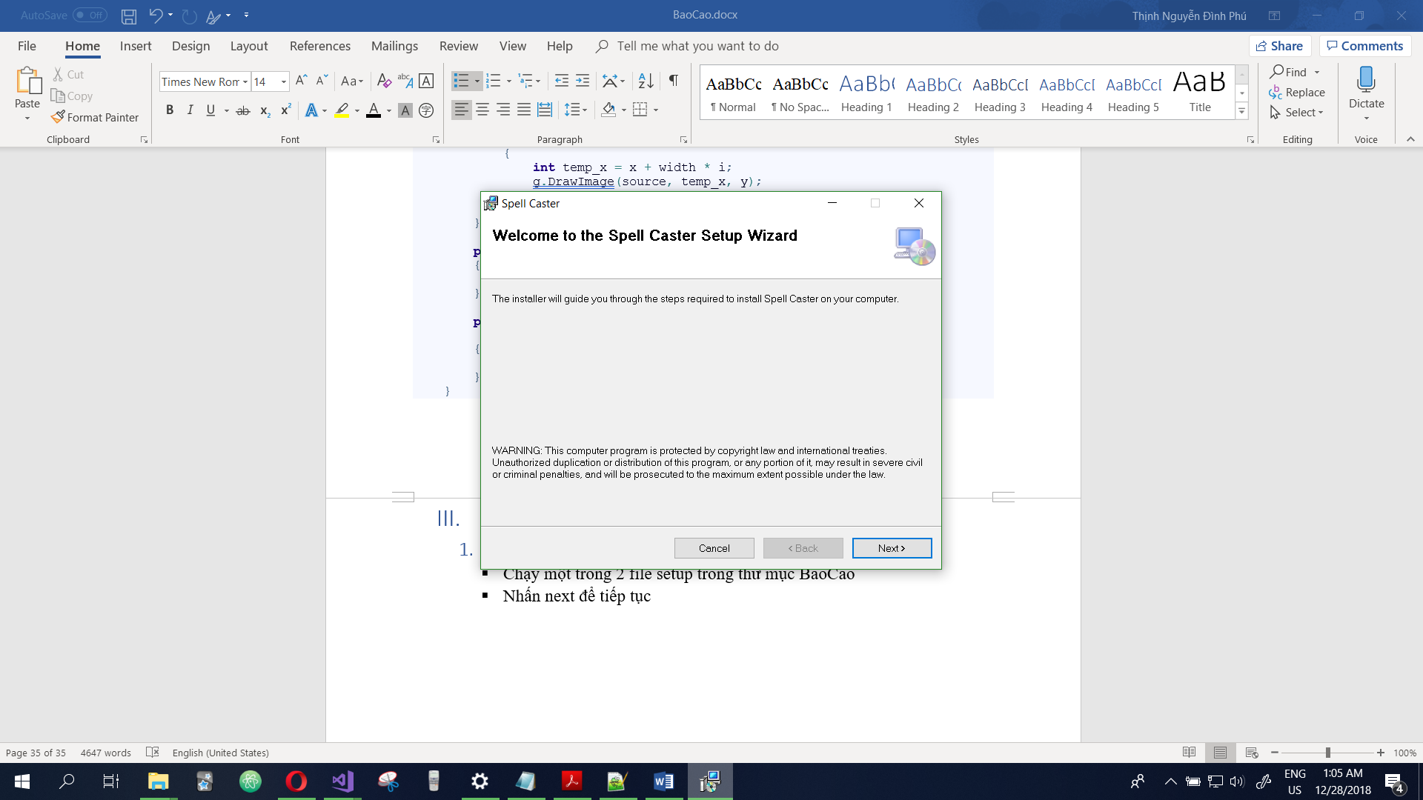Nhấn Next để tiếp tục
* 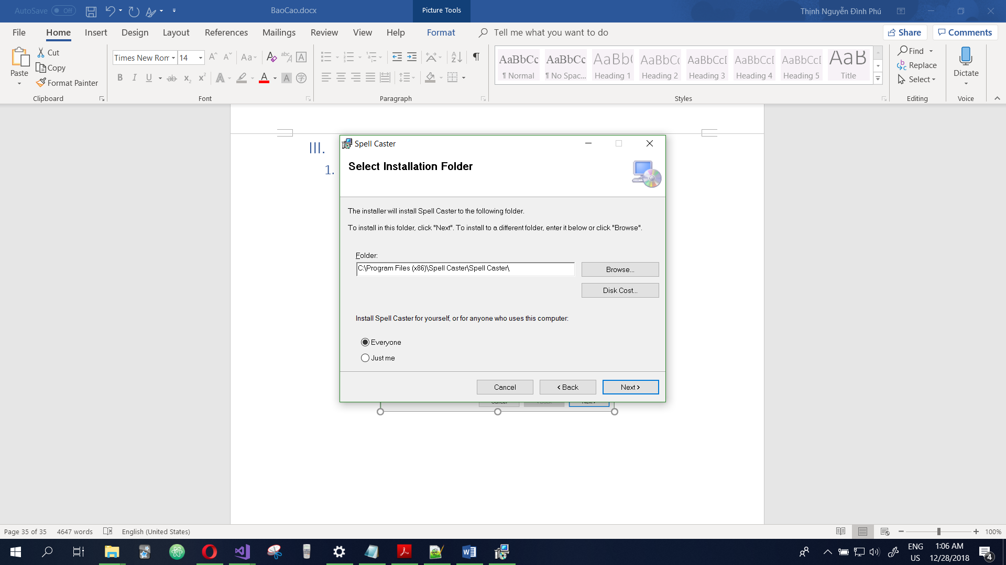Chọn đường dẫn cài đặt và nhấn Next
* Tiếp tục nhấn Next

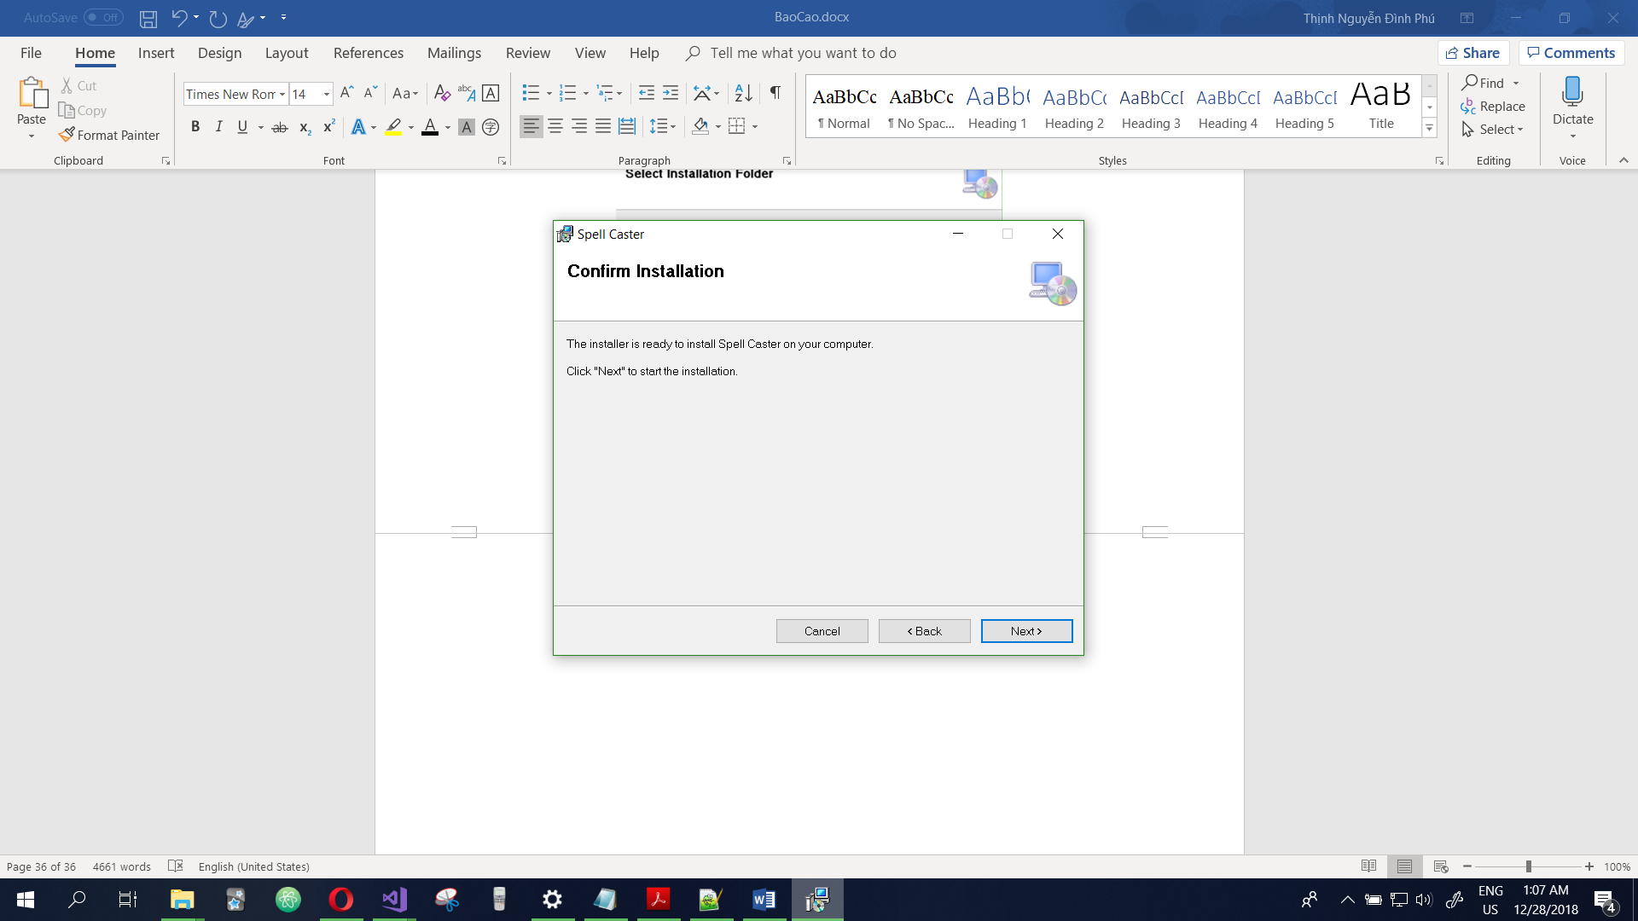

* Chọn Yes nếu được hỏi bạn có thực sự muốn cài đặt
* 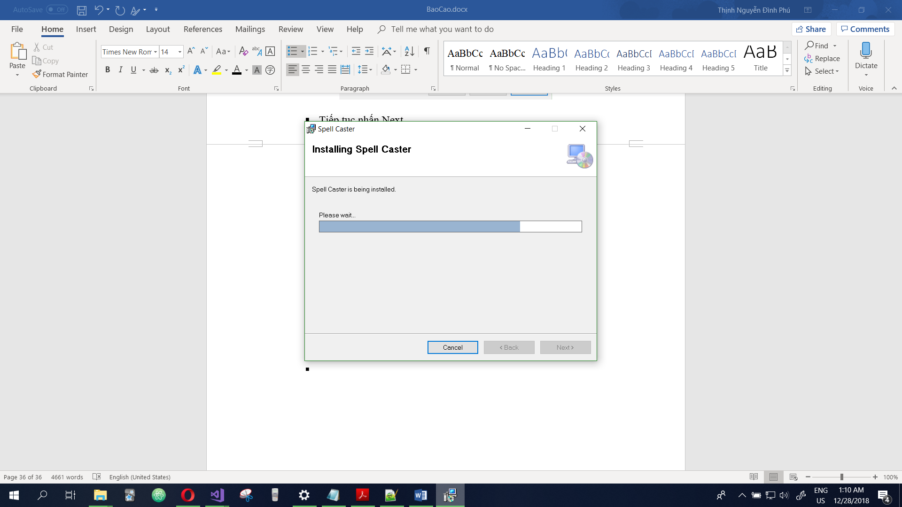Chờ đợi cho quá trình cài đặt hoàn tất
* Chọn Close sau khi quá trình cài đặt hoàn tất

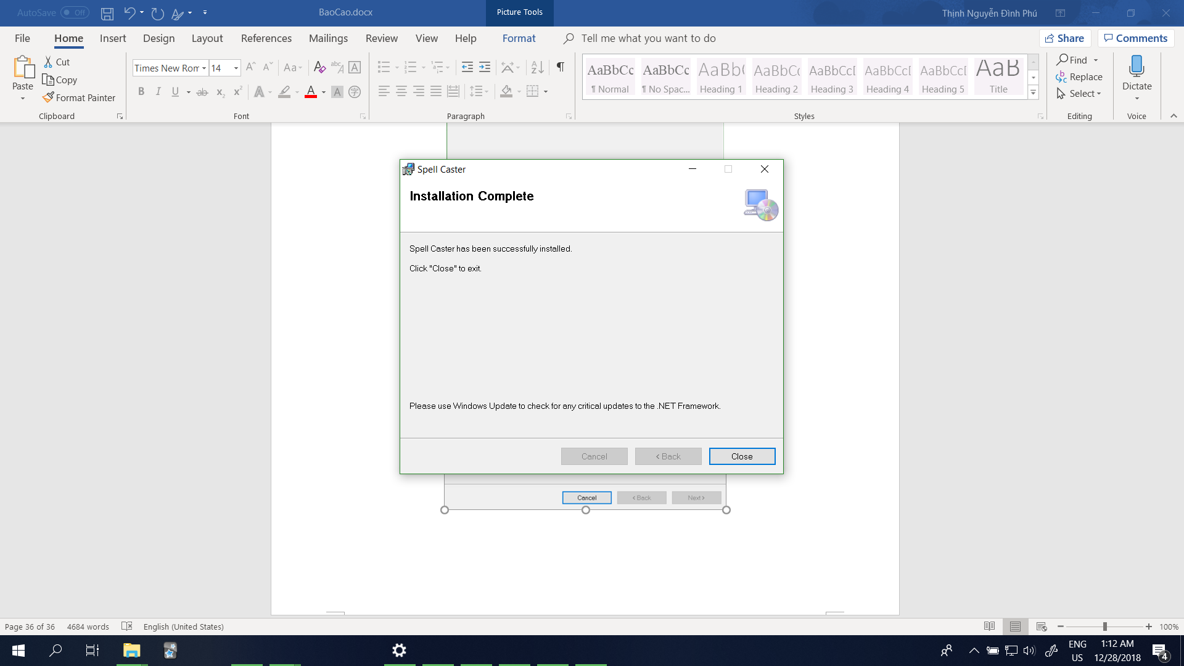

## Cách chơi

* Vẽ hình trong spell circle gắn với enemy để tiêu diệt một mạng của enemy đó.
* Số mạng của enemy được thể hiện bằng những hình tròn nhỏ xung quanh spell circle.

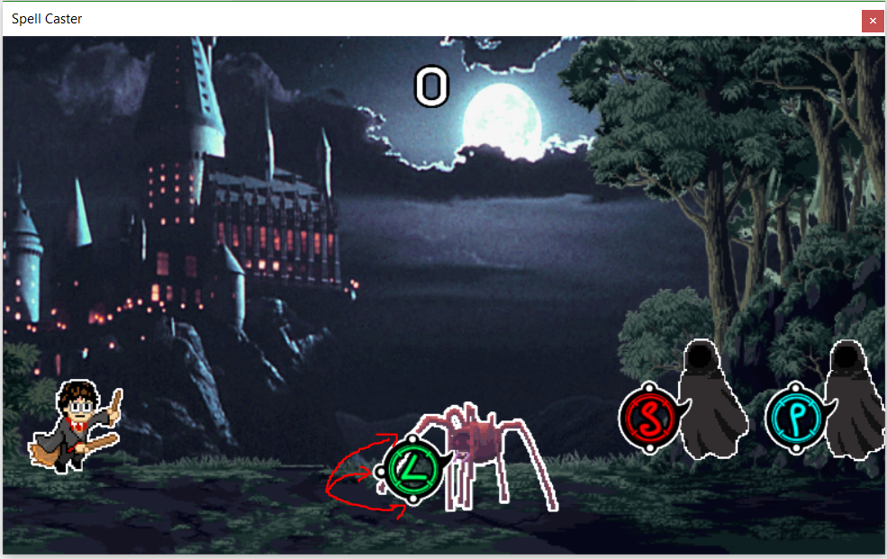

* Score sẽ tính theo số lượng enemies tiêu diệt được

(Gameplay được thể hiện rõ hơn ở clip Demo trong thư mục BaoCao)

# Tài liệu tham khảo

[1] Giáo trình Lập trình hướng đối tượng - Đại học Quốc gia TPHCM – trường Đại học Công Nghệ Thông Tin – Biên soạn : Ths.Trương Hải Bằng

[2] Slides Lập trình trực quan.

[3] https://github.com/tesseract-ocr/tesseract/wiki